* 1. **Разработка руководства пользователя**
     1. **Терминология:**

Добавить абонента – раздел приложения, в котором оператор может добавить нового абонента.

Изменить абонента– раздел приложении в котором оператор может изменить данные абонента.

Удалить абонента – раздел приложении в котором оператор сможет удалить абонента, который больше не пользуется услугами компании.

Оплатить – раздел приложении в котором оператор сможет оплатить задолженность абонента.

* + 1. **Введение:**

Предлагаемое приложение представляет программу, которая упростит поиск и выбор абонентов компании. Приложение подразумевает собой точную информацию об абонентах, которые пользуются услугами компании.

Это упрощает поиск оператору, так как все необходимые данные записаны в Базе Данных и ему будет проще найти все необходимые данные для предоставления каких-либо услуг абоненту, оператору нужно будет просто указать все необходимые данные абонента, чтобы в дальнейшем сообщать о задолженностях или новых предложениях.

* + 1. **Главное окно:**

Главный раздел предназначен для отображения краткой информации по остальным разделам программы (рис 1).

* «Абоненты» - содержит в себе информацию о уже записанных абонентов компании.
* «Оплата» - содержит в себе данные об оплате абонентов (также задолженности).

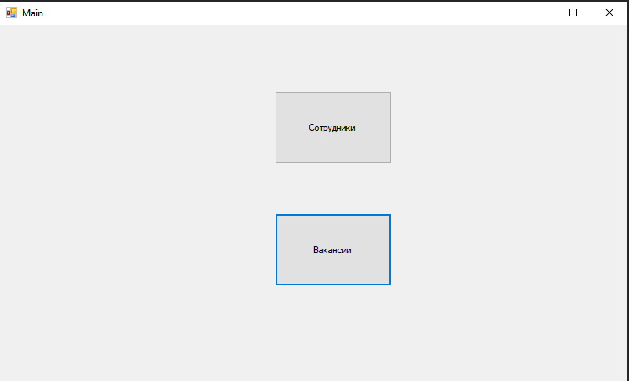

Рисунок 1 – главное окно

* + 1. **Окно абонента:**

Данный раздел предназначен для записи информации о новых сотрудниках (рис 2).

* «Номер счета» - содержит в себе информацию о номере счета абонента.
* «Услуга» - содержит в себе информацию об указанной услуге абоненту.
* «Цена» - содержит в себе данные о цене услуги.

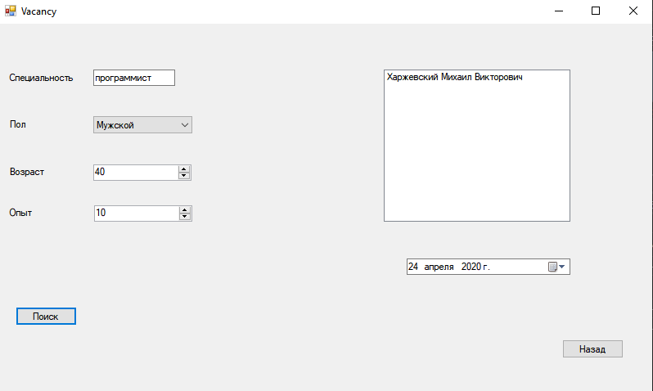

Рисунок 2 – окно вакансий

* + 1. **Окно сотрудников:**

Данный раздел предназначен для хранения информации о сотрудниках, принятых на работу (рис 3).

* «Добавить» - добавляет все необходимые данные о абоненте в базу данных компании.
* «Изменить» - помогает изменить информацию о абоненте (например, при переходе на другую сотовую связь или оплате задолженности).
* «Удалить» - помогает удалить абонента.
* «Таблица с записями» - содержит в себе данные о всех абонентов.

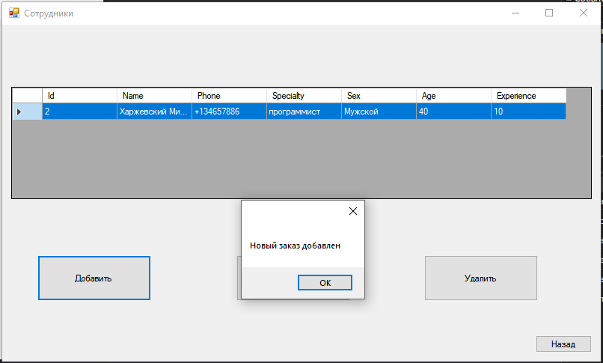

Рисунок 3 – окно сотрудников